МГТУ им. Н.Э. Баумана

Отчёт по лабораторной работе №3  
по курсу «Электроника»

Тема: Стабилизаторы напряжения.

Вариант 26.

Руководитель  
Белодедов М. В.

Студент группы ИУ5-42Б  
Афонин И.И.

2025 г.

**Полученное задание:**

|  |  |
| --- | --- |
|  | Стабилизатор напряжения с использованием дифференциального каскада  Транзисторы $T_{1}$ марки PN4355  Транзистор $T_{2}$ марки BD132 $$U_{вх}=-65 В$$ $$U_{вых}=-32 В$$ $$I_{вых}=0,3 А$$ |

Определим номинальную нагрузку:

$$R_{н}=\frac{U_{вых}}{I_{вых}}=\frac{32 В}{0,3 А}=107 Ом$$

Поскольку для транзистора BD132 β = 40…250, примем минимальное значение β равным 40. Тогда ток базы транзистора $T_{2}$:

$$I_{б2}=\frac{I_{вых}}{β}=\frac{0,3 А}{40}=7,5 мА$$

Будем считать, что через каждое плечо дифференциального каскада протекает ток 7,5 мА. Через резистор $R_{к}$, таким образом, течет ток 7,5 мА, при этом падение напряжения на нем составляет разность потенциалов между коллектором и базой транзистора $T_{2}$, т. е. $(U_{вых}-0,7В)-U_{вх}$. Отсюда получим сопротивление этого резистора:

$$R_{к}=\frac{\left(-32 В-0,7 В\right)-(-65 В)}{7,5 мА}=\frac{32,3 В}{10 мА}=4,3 кОм$$

Ток коллектора транзистора $T_{1}$ будет $7,5 мА+7,5 мА=15 мА$. Поскольку для транзистора PN4355 β = 100…, примем минимальное значение β равное 100. Ток базы этого транзистора (в β раз меньше) можно оценить как 0,15 мА. Выберем стабилитрон 1N4736A с напряжением стабилизации 6,8 В (меньше модуля требуемого выходного напряжения) и ток через него 2 мА(больше ответвляемого тока 0,15 мА) Этих данных достаточно для расчета сопротивления резистора R:

$$R=\frac{-6,8 В-(-65 В)}{2 мА}≈29,1 кОм$$

Сопротивление резистора $R_{э}$ можно рассчитать, исходя из требования, чтобы на нем падало напряжение, на 0,7 В большее напряжения стабилизации стабилитрона: $-6,8 В+0,7 В=-6,1 В$, и через него протекал ток 7,5 $мА+7,5 мА=15 мА$:

$$R_{э}=\frac{6,1 В}{15 мА}≈407 Ом$$

Делитель напряжения $R_{1}-R_{2}$ должен выдавать ток 0,15 мА, следовательно, через него должен течь ток, в несколько раз больший — равный, по крайней мере, 5мА, откуда:

$$R_{1}+R_{2}=\frac{32 В}{5 мА}=6400 Ом$$

Значение сопротивления $R_{2}$ должно быть таким, чтобы падение напряжения на нем было равно напряжению стабилизации стабилитрона 6,8 В:

$$R_{2}=\frac{6,8 В}{5 мА}=1360 Ом$$

$$R_{1}=6,4 кОм-1,36 кОм=5,04 кОм$$

Соберем схему данного стабилизатора в программе-симуляторе Proteus 8. Подадим на вход напряжение $U_{вх}$, подключим к его выходу номинальную нагрузку $R_{н}$, изменив номинал резистора $R_{1}=12,8 кОм$.

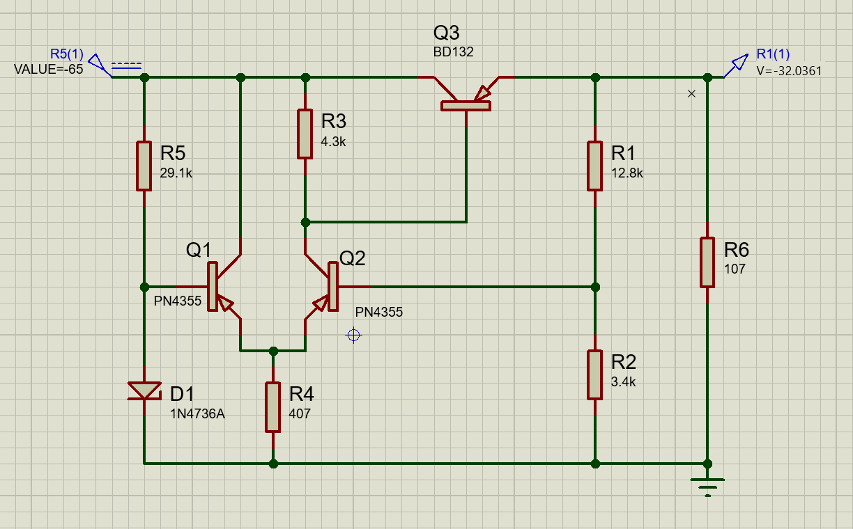

Изменим значение входного напряжения на ${∆U}_{вх}=1 В$.

Определим изменение выходного напряжения:

$${∆U}_{вых}=31,9996 В-31,9612 В=0,0664 В$$

Оценим коэффициент стабилизации стабилизатора:

$$K_{ст}=\frac{ {∆U}_{вх}}{{∆U}_{вых}}=\frac{1 В}{0,0664 В}=15,06$$

Получили коэффициент стабилизации меньше 20. Для его увеличения заменим управляющий транзистор на составной, изменив номинал резистора $R_{1}=12,42 кОм$.

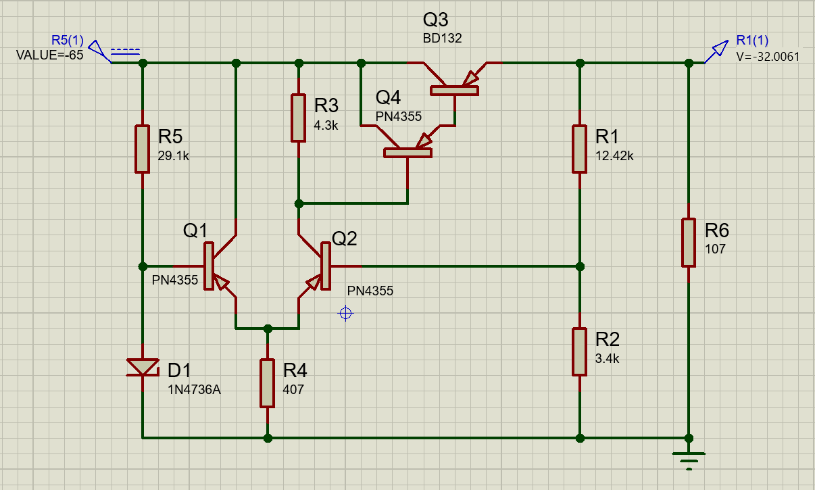

Определим изменение выходного напряжения:

$${∆U}_{вых}=32,0061 В-31,9836 В=0,0225 В$$

Оценим коэффициент стабилизации стабилизатора:

$$K_{ст}=\frac{ {∆U}_{вх}}{{∆U}_{вых}}=\frac{1 В}{0,0225 В}=44,4$$

**Схема стабилизатора с рассчитанными номиналами:**

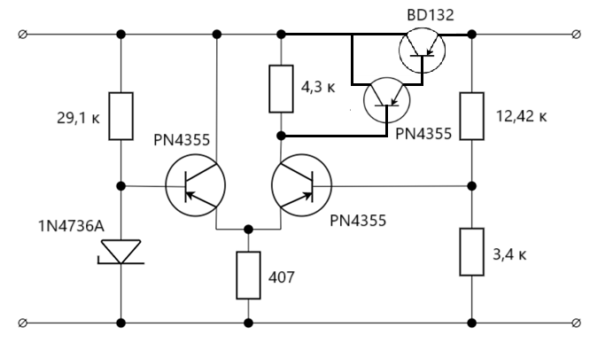

Определим две характерные точки, необходимые для снятия нагрузочной характеристики.

При отсутствии нагрузки модуль тока короткого замыкания: 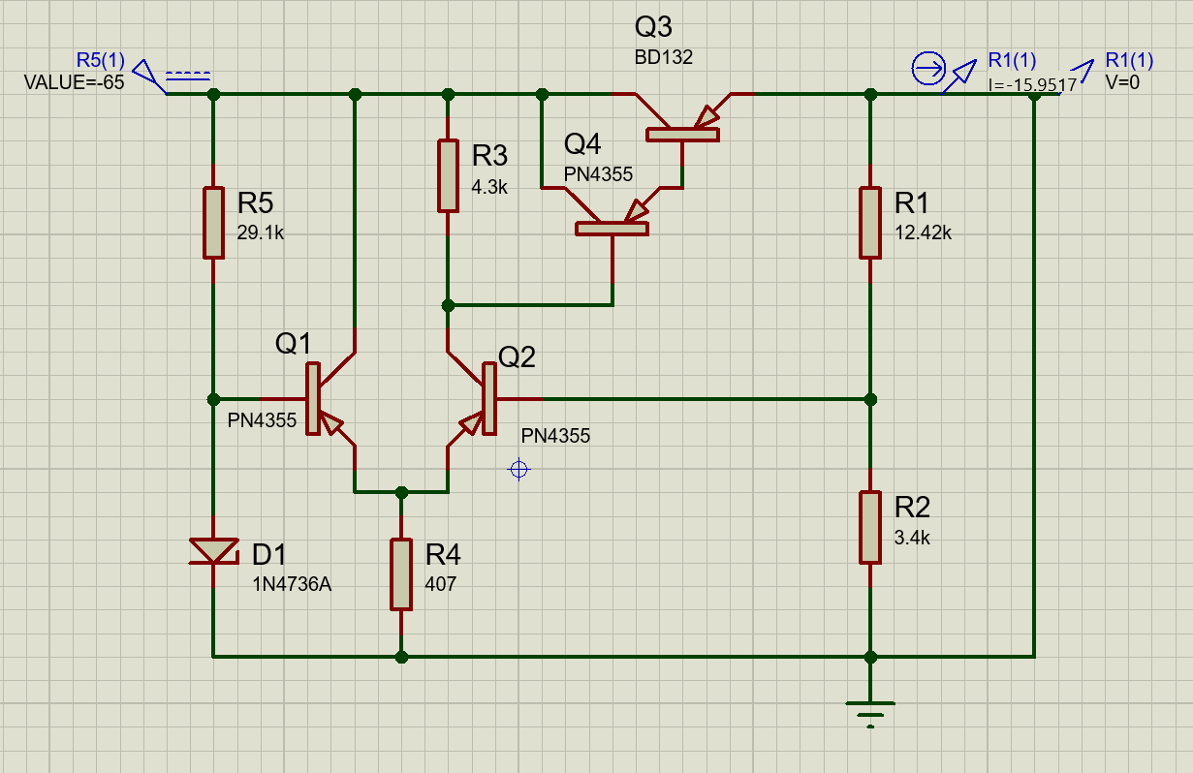

$$I_{к.з. }=15,9517 А$$

При бесконечно большой нагрузке модуль напряжения холостого хода:

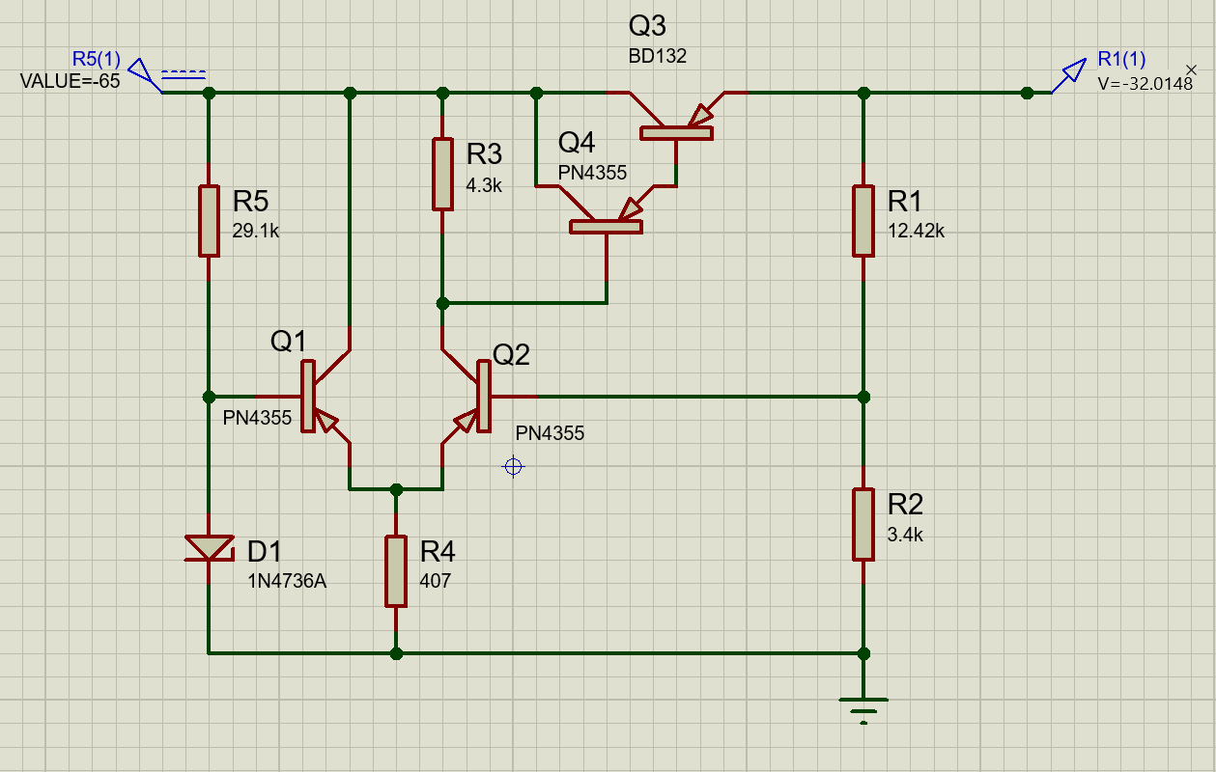

$$U_{х.х. }=32,0148 В$$

Изменяя сопротивление нагрузки и измеряя выходное напряжение и выходной ток, снимем нагрузочную характеристику стабилизатора.

Также вычислим выходное сопротивление стабилизатора по формуле:

$$R_{вых}=-\frac{dU_{вых}}{dI_{вых}}$$

Для вычисления приращений выходного напряжения и выходного тока будем использовать участок стабилизации нагрузочной характеристики ($U_{вых}≈const$)

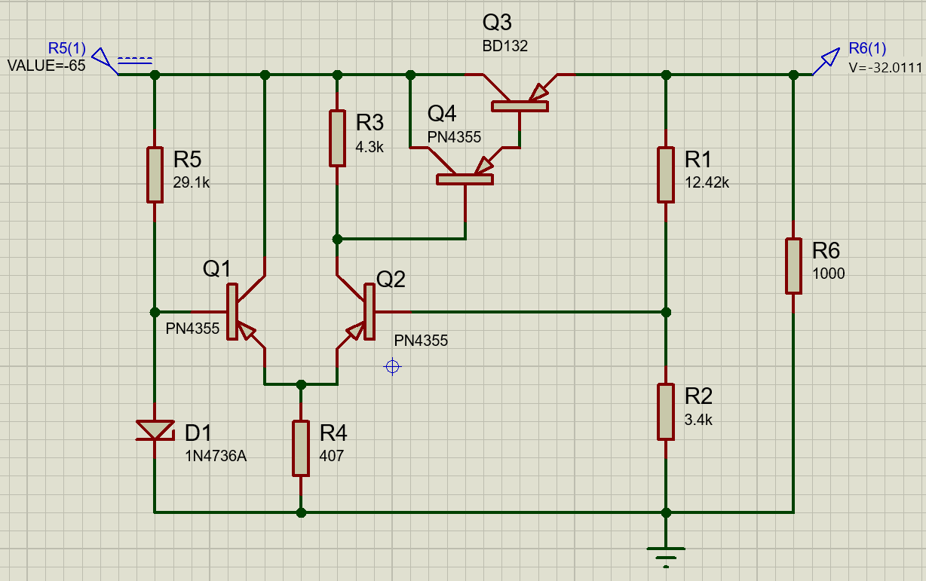

**Таблица измерений нагрузочной характеристики при различных сопротивлениях нагрузки и входном напряжении 65 В.**

|  |  |  |
| --- | --- | --- |
| $$R_{н}, Ом$$ | $$U_{вых}, В$$ | $$I_{вых}, А$$ |
| ∞ | 32,0148 | 0 |
| 250 | 32,0087 | 0,128035 |
| 150 | 32,0073 | 0,213382 |
| 108 | 32,0059 | 0,296351 |
| 107 | 32,0061 | 0,299122 |
| $$R_{н}, Ом$$ | $$U_{вых}, В$$ | $$I_{вых}, А$$ |
| 106 | 32,00564 | 0,30194 |
| 80 | 32,0047 | 0,400059 |
| 65 | 32,0034 | 0,49236 |
| 50 | 32,0013 | 0,640026 |
| 40 | 31,9989 | 0,799973 |
| 30 | 31,9944 | 1,06648 |
| 20 | 31,9868 | 1,453945 |
| 10 | 31,9334 | 3,19334 |
| 8,5 | 31,9081 | 3,753894 |
| 7 | 31,8635 | 4,551929 |
| 6 | 31,8108 | 5,3018 |
| 5 | 31,7155 | 6,3431 |
| 4 | 31,4999 | 7,874975 |
| 3,5 | 31,1631 | 8,903743 |
| 3 | 28,731 | 9,577 |
| 2,5 | 25,6121 | 10,24484 |
| 2 | 22,033 | 11,0165 |
| 1,5 | 17,8807 | 11,92047 |
| 1 | 12,9977 | 12,9977 |
| 0,5 | 7,15464 | 14,30928 |
| 0 | 0 | 15,9517 |

$$R_{вых}=-\frac{32,0059 В-32,00564 В}{0,296351 А-0,30194 А}≈46 мОм$$

Повторим измерения для входного напряжения ${0,7×U}_{вх}=45,5 В$

**Таблица измерений нагрузочной характеристики при различных сопротивлениях нагрузки и входном напряжении 45,5 В.**

|  |  |  |
| --- | --- | --- |
| $$R_{н}, Ом$$ | $$U_{вых}, В$$ | $$I_{вых}, А$$ |
| ∞ | 31,5413 | 0 |
| 250 | 31,5341 | 0,126136 |
| 150 | 31,5321 | 0,210214 |
| 108 | 31,53038 | 0,291948 |
| 107 | 31,53033 | 0,294676 |
| 106 | 31,53023 | 0,297455 |
| 80 | 31,5282 | 0,394103 |
| 65 | 31,5261 | 0,485017 |
| 50 | 31,5226 | 0,630452 |
| 40 | 31,5185 | 0,787963 |
| 30 | 31,5106 | 1,050353 |
| 20 | 31,4906 | 1,57453 |
| 10 | 31,3829 | 3,13829 |
| 8,5 | 31,3161 | 3,684247 |
| 7 | 31,1473 | 4,449614 |
| 6 | 30,1967 | 5,032783 |
| 5 | 27,8476 | 5,56952 |
| 4 | 24,8967 | 6,224175 |
| 3,5 | 23,1312 | 6,608914 |
| 3 | 21,1254 | 7,0418 |
| 2,5 | 18,8325 | 7,533 |
| 2 | 16,1918 | 8,0959 |
| 1,5 | 13,1232 | 8,7488 |
| 1 | 9,51713 | 9,51713 |
| 0,5 | 5,21902 | 10,43804 |
| 0 | 0 | 11,5679 |

$$R_{вых}=-\frac{31,530384 В-31,53023 В}{0,291948 А-0,297455 А}≈27,96 мОм$$

Повторим измерения для входного напряжения ${1,5×U}_{вх}=97,5 В$.

**Таблица измерений нагрузочной характеристики при различных сопротивлениях нагрузки и входном напряжении 97,5 В.**

|  |  |  |
| --- | --- | --- |
| $$R_{н}, Ом$$ | $$U_{вых}, В$$ | $$I_{вых}, А$$ |
| ∞ | 32,859 | 0 |
| 250 | 32,8459 | 0,131384 |
| 150 | 32,8434 | 0,218956 |
| 108 | 32,8414 | 0,304087 |
| 107 | 32,8413 | 0,306928 |
| 106 | 32,84124 | 0,309823 |
| 80 | 32,839 | 0,410488 |
| 65 | 32,837 | 0,505185 |
| 50 | 32,8337 | 0,656674 |
| 40 | 32,8301 | 0,820753 |
| 30 | 32,8239 | 1,09413 |
| 20 | 32,8099 | 1,640495 |
| 10 | 32,7553 | 3,27553 |
| 8,5 | 32,7317 | 3,850788 |
| 7 | 32,6945 | 4,670643 |
| 6 | 32,6556 | 5,4426 |
| 5 | 32,5948 | 6,51896 |
| 4 | 32,4886 | 8,12215 |
| 3,5 | 32,4004 | 9,257257 |
| 3 | 32,2636 | 10,75453 |
| 2,5 | 32,0255 | 12,8102 |
| 2 | 31,4553 | 15,72765 |
| $$R_{н}, Ом$$ | $$U_{вых}, В$$ | $$I_{вых}, А$$ |
| 1,5 | 26,1607 | 17,44047 |
| 1 | 19,1335 | 19,1335 |
| 0,5 | 10,6212 | 21,2424 |
| 0 | 0 | 23,9641 |

$$R_{вых}=-\frac{32,8414 В-32,84124 В}{0,304087 А-0,309823 А}≈27,89 мОм$$

На основании полученных значений построим нагрузочную характеристику стабилизатора в программе MS Excel:

Результаты измерений сопротивлений стабилизатора представим в виде таблицы.

|  |  |  |  |
| --- | --- | --- | --- |
| $$U_{вх}, В$$ | 45,5 | 65 | 97,5 |
| $$R_{вых}, мОм$$ | 46 | 27,96 | 27,89 |

Воспользуемся Proteus для построения передаточной характеристики стабилизатора. При этом входное напряжение будем откладывать от нуля до удвоенного заданного $U_{вх}$. Выведем координаты точек передаточной характеристики в текстовый файл. Полученный текстовый файл экспортируем в программу MS Excel.

Повторим эти действия для значений нагрузки ${0,5×R}_{н}=53,5 Ом$ и ${2×R}_{н}=214 Ом$ и для бесконечно большой нагрузки.

**По полученным данным построим графики передаточной характеристики.**

Также на всех указанных сопротивлениях измерим коэффициент стабилизации:

$$K_{ст}=\frac{dU_{вх}}{dU_{вых}}$$

Вычисление приращений будем проводить при номинальном значении выходного напряжения.

При $R_{н}=107 Ом$:

$$K_{ст}=\frac{65,5 В-64,5 В}{32,0173 В-31,9949 В}=44,643$$

При $R_{н}=53,5 Ом$:

$$K_{ст}=\frac{65,5 В-64,5 В}{32,0132 В-31,9907 В}=44,4$$

При $R_{н}=214 Ом$: $$K_{ст}=\frac{65,5 В-64,5 В}{32,0195 В-31,9971 В}=44,643$$

Для бесконечно большой нагрузки:

$$K_{ст}=\frac{65,5 В-64,5 В}{32,026 В-32,0035 В}=44,4$$

Результаты измерений коэффициентов стабилизации представим в виде таблицы.

|  |  |  |  |  |
| --- | --- | --- | --- | --- |
| $$R_{н}, Ом$$ | 53,5 | 107 | 214 | ∞ |
| $$K_{ст}$$ | 44,4 | 44,643 | 44,643 | 44,4 |